РОСЖЕЛДОР
Федеральное государственное бюджетное образовательное учреждение
высшего образования
«Ростовский государственный университет путей сообщения»
(ФГБОУ ВО РГУПС)
______________________________________________________________

Кафедра «Вычислительная техника и
автоматизированные системы управления»

Лабораторная работа №1
Тема: «ПРОГРАММИРОВАНИЕ ПОРТОВ ВВОДА-ВЫВОДА»

Отчет
к лабораторной работе по дисциплине
«Программирование микропроцессорных устройств»

Учебная группа: АСБ - 3 - 041

Выполнил студент Щуров Р.А.
(подпись студента)

Руководитель лабораторной работы ________________ Загика К.Н.
(подпись руководителя)

Работа допущена к защите ______________
(дата)

Работа защищена ____________ с оценкой ____________________________
(дата) (оценка) (подпись)

г. Ростов - на - Дону
2025 г.

Цель работы: изучить и освоить программирование портов ввода-вывода для управления внешними устройствами с использованием среды Proteus и компонента COMPIM (виртуальный последовательный порт) для взаимодействия между компьютером и симуляционным устройством.

Задачи лабораторной работы:
1 Создание проекта в среде Proteus: − Запуск среды Proteus и создание нового проекта. − Добавление всех необходимых компонентов, включая внешние устройства и виртуальный последовательный порт COMPIM.
2 Настройка портов ввода-вывода: − Определение портов микроконтроллера (или другого устройства) для взаимодействия с внешними устройствами. − Конфигурация портов ввода-вывода с учетом необходимых параметров, таких как режим работы (вход/выход), напряжение и другие параметры.
3 Программирование портов для управления внешними устройствами: − Написание программы для управления состоянием портов ввода-вывода, включая включение и выключение подключенных устройств. − Реализация различных действий в зависимости от состояния портов.
4 Взаимодействие с компьютером через виртуальный COM-порт (COMPIM): − Настройка и открытие виртуального последовательного порта (COM-порта) в среде Proteus. − Написание программы для отправки и приема данных через COMпорт с использованием терминалов или специальных программ.
5 Визуализация и проверка результатов: − Моделирование проекта в среде Proteus для визуализации взаимодействия между программой на компьютере и симулированным устройством через порты ввода-вывода.
6 Тестирование и отладка программы: − Запуск симуляции в среде Proteus и мониторинг работы программы. − Отладка программы и устранение ошибок. 7 Документация и отчет: − Подготовка отчета о лабораторной работе, включая описание проекта, результаты моделирования и выводы.

Схема устройства:
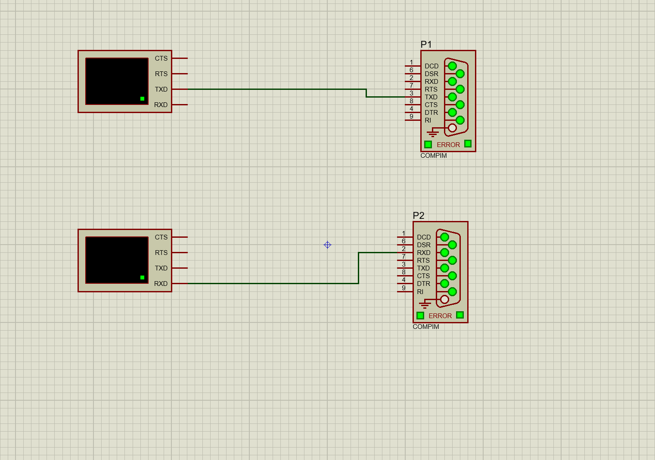
Рис 1.1. Схема устройства ВВОДА-ВЫВОДА.
В данной схеме использовались два логических дисплея и два логических устройства благодаря им мы создадим на одном дисплее ввод на другом вывод с помощью пинов TXD у P1 и RXD у P2.

Для работы устройства мы должны совместить устройства P1 и P2 с помощью двух портов:
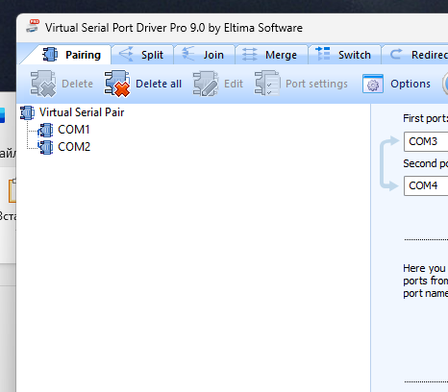
Рис 1.2. Приложение для создания виртуальных портов.
В данном приложении создаём два порта и выставляем их у устройств P1 и P2:
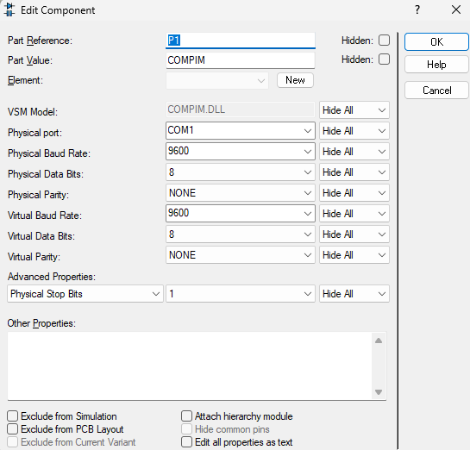
Рис 1.3. Устройство P1
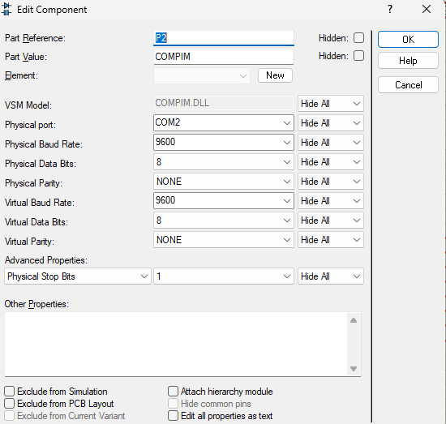
Рис 1.4. Устройство P2
При выполнении данной схемы в “Proteus” получаем:

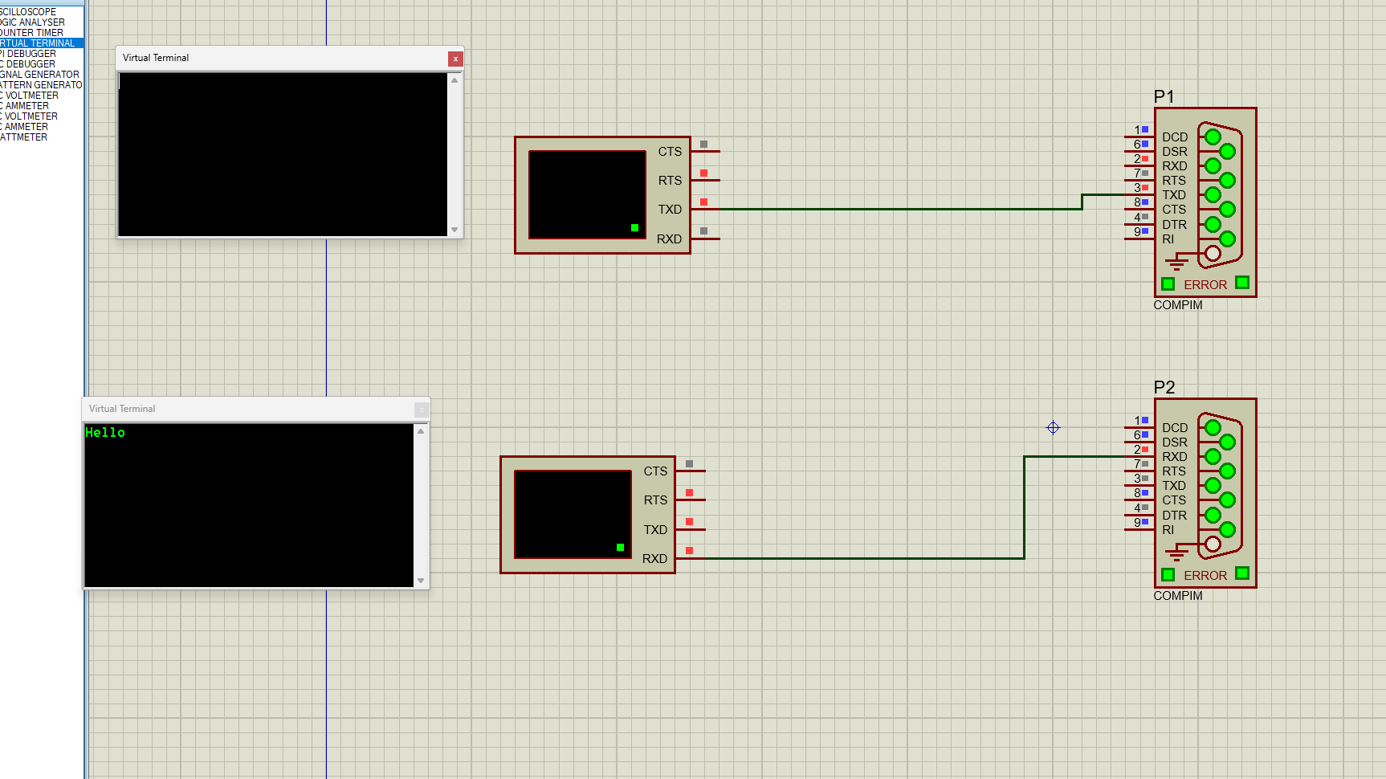
Рис 1.5. Результат выполнения схемы.
В результате выполнения получаем два окна в одно мы можем вводить текст, а в другом будем видеть вывод программы.

